ANNO SCOLASTICO 2019/2020
ISTITUTO PROFESSIONALE STATALE SOCIO - COMMERCIALE - ARTIGIANALE
“CATTANEO - DELEDDA” MODENA
Strada degli Schiocchi 110 - 41124 Modena - tel. 059/353242
C.F.: 94177200360 Codice Univoco: UFQMDM
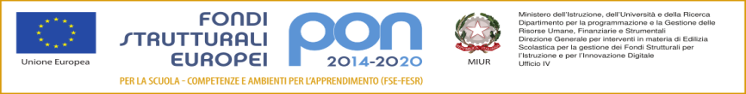
mail: morc08000g@istruzione .it pec: morc08000g@pec.istruzione.it http://www.cattaneodeledda.edu.it
DELIBERA n. 42 – adesione progetto PON Smart Class
Verbale 8 del 30/06/2020
IL CONSIGLIO DI ISTITUTO
Visto il DPR 275/99 ;
Preso atto del numero legale dei rappresentanti presenti;
Visto l’ordine del giorno;
Preso atto della comunicazione fornita della DSGA che l’Istituto ha inviato l’adesione all'avviso prot. 11978 del 15/6/2020 - Progetto PON Smart class - da 10.000 €. per la realizzazione di smart class per la scuola del secondo ciclo e che tale somma verrebbe usata per l’acquisto di pc portatili e relativo carello.
DELIBERA
Di approvare all’ unanimità la partecipazione al progetto PON Smart class.
Avverso la presente deliberazione è ammesso reclamo al Consiglio stesso da chiunque vi abbia interesse entro il quindicesimo giorno dalla data di pubblicazione all’albo della scuola. Decorso tale termine la deliberazione diventa definitiva e può essere impugnata solo con ricorso giurisdizionale al T.A.R. o ricorso straordinario al Capo dello Stato, rispettivamente nei termini di 60 e 120 giorni.

Il Segretario Verbalizzante Il Presidente CDI
_____________________________ _________________________________

Modena ________________________

